MST1
Composición de especies de vertebrados silvestres atropellados en un tramo carretero de la costa del Pacífico sur mexicano
SMT1
Species composition of roadkill wild vertebrates in a highway section of the Mexican south Pacific coast
Clase | Nom | End | N° ind atropellados | TM (atropellos x día) | TM x km (atropellos/día/km)
Orden
Familia
Especie
Amphibia
Anura
Bufonidae
Incilius marmoreus |  | En | 3 | 0.162 | 0.006
Rhinella horribilis |  |  | 19 | 1.023 | 0.04
Hylidae
Smilisca baudinii |  |  | 3 | 0.162 | 0.006
Phyllomedusidae
Agalychnis dacnicolor |  | En | 1 | 0.054 | 0.002
Reptilia
Squamata
Iguanidae
Iguana iguana | Pr |  | 3 | 0.162 | 0.006
Ctenosaura pectinata | A | En | 1 | 0.054 | 0.002
Phrynosomatidae
Sceloporus sp. |  |  | 1 | 0.054 | 0.002
Teiidae
Aspidoscelis guttata |  | En | 1 | 0.054 | 0.002
Boidae
Boa imperator | A |  | 5 | 0.27 | 0.01
Colubridae
Coluber mentovarius |  |  | 4 | 0.215 | 0.008
Trimorphodon biscutatus |  |  | 1 | 0.054 | 0.002
Dipsadidae
Leptodeira maculata |  | En | 1 | 0.054 | 0.002
Viperidae
Agkistrodon bilineatus | Pr |  | 1 | 0.054 | 0.002
Crotalus culminatus | Pr | En | 1 | 0.054 | 0.002
Crotalus sp. |  |  | 1 | 0.054 | 0.002
Emydidae |  |  | 3 | 0.162 | 0.006
Testudines
Geoemydidae
Rhinoclemmys pulcherrima | A |  | 2 | 0.108 | 0.004
Aves
Columbiformes
Columbidae
Columba livia |  |  | 1 | 0.054 | 0.002
Columbina inca |  |  | 1 | 0.054 | 0.002
Zenaida asiatica |  |  | 1 | 0.054 | 0.002
Cuculiformes
Cuculidae
Crotophaga sulcirostris |  |  | 3 | 0.162 | 0.006
Caprimulgiformes
Caprimulgidae
Nyctidromus albicollis |  |  | 2 | 0.108 | 0.004
Passeriformes
Tyrannidae
Myiozetetes similis |  |  | 1 | 0.054 | 0.002
Icteridae
Icterus pustulatus |  |  | 1 | 0.054 | 0.002
Quiscalus mexicanus |  |  | 6 | 0.323 | 0.012
Passeridae
Passer domesticus |  |  | 1 | 0.054 | 0.002
Mammalia
Didelphimorphia
Didelphidae
Didelphis virginiana |  |  | 17 | 0.916 | 0.034
Cingulata
Dasypodidae
Dasypus novemcinctus |  |  | 4 | 0.215 | 0.008
Chiroptera
Noctilionidae
Noctilio leporinus |  |  | 1 | 0.054 | 0.002
Rodentia
Sciuridae
Sciurus aureogaster |  |  | 2 | 0.108 | 0.004
Erethizontidae
Coendou mexicanus | A |  | 1 | 0.054 | 0.002
Muridae
Mus musculus |  |  | 1 | 0.054 | 0.002
Rattus rattus |  |  | 1 | 0.054 | 0.002
Carnivora
Felidae
Herpailurus yagouaroundi | A |  | 2 | 0.108 | 0.004
Mephitidae
Conepatus leuconotus |  |  | 7 | 0.377 | 0.014
Spilogale pygmaea | A |  | 1 | 0.054 | 0.002
Procyonidae
Nasua narica |  |  | 4 | 0.215 | 0.008
Procyon lotor |  |  | 11 | 0.593 | 0.022
NOM-059 (Nom): sujeta a protección especial (Pr), amenazada (A). Endemismo (End): Endémico de México (En).
NOM-059 (Nom): special protection (Pr), threatened (A). Endemism (End): endemic to Mexico (En).

MST2
Resultados de la prueba U de Mann-Whitney de la tasa de mortalidad de cada grupo taxonómico entre secas y lluvias en un tramo carretero de 27 km en la costa del Pacífico sur mexicano, 2021-2022
SMT2
Results of the Mann-Whitney U test for the mortality rate of each taxonomic group among dry and rainy in a road section of 27 km in the Mexican Southern Pacific coast, 2021-2022

Grupo taxonómico | Rango promedio |  | U | P
 | Secas | Lluvias
Anfibios | 4.58 | 8.42 | 29.5 | 0.058
Aves | 5.33 | 7.67 | 25 | 0.273
Mamíferos | 6.33 | 6.67 | 19 | 0.931
Reptiles | 5.50 | 7.50 | 24 | 0.370
Valores significativos (P < 0.05).
Significant values (P < 0.05).

MSF1
Agregaciones de mortalidad de A) anfibios, B) reptiles, C) aves y D) mamíferos atropellados en un tramo carretero de 27 km en la costa del Pacífico sur mexicano, 2021-2022
SMF1
Mortality aggregations of A) amphibians, B) reptiles, C) birds, and D) mammals’ roadkill in a road section of 27 km in the Mexican Southern Pacific coast, 2021-2022

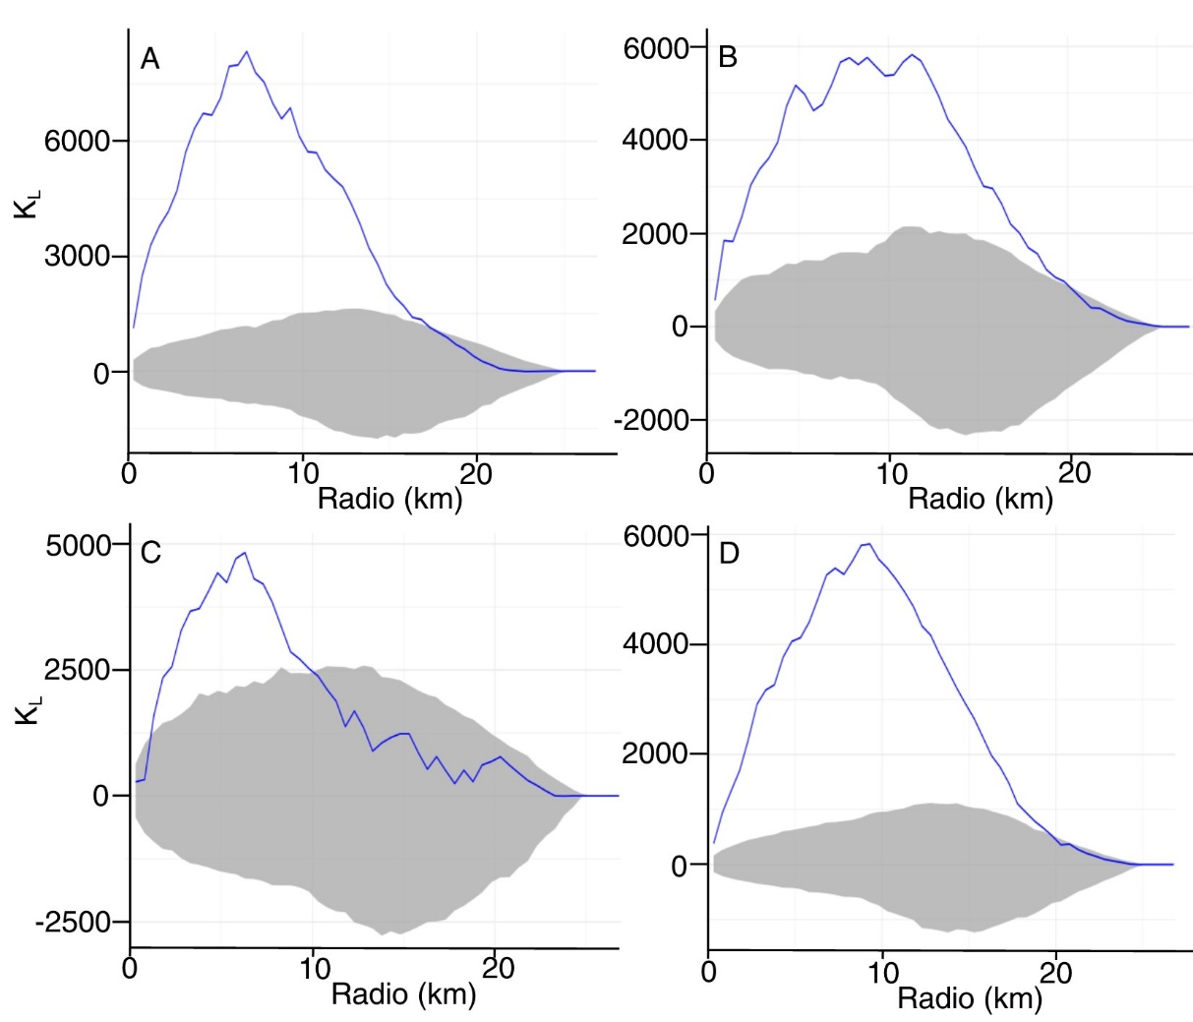
La línea azul representa la intensidad de agregación y el área gris los límites de confianza al 95 %. Existen agregaciones significativas de eventos de mortalidad en carretera si la línea azul supera el límite de confianza superior. Los valores por debajo de límites de confianza indican escalas con una dispersión significativa.
The blue line denotes the aggregation intensity, and the gray area represents the 95 % confidence limits. Values above confidence limit indicate significant aggregations, and values below confidence limits indicate scales with significant dispersion of road mortality events.

MSF2
Distribución espacial de los puntos calientes para los A) anfibios, B) reptiles, C) aves, D) mamíferos atropellados en un tramo carretero de 27 km en la costa del Pacífico sur mexicano, 2021-2022
SMF2
Spatial distribution of roadkill’ hotspots for A) amphibians, B) reptiles, C) birds, and D) mammals in a 27 km road section of the Mexican Southern Pacific coast, 2021-2022

